

Prilog 1.

BAZA PODATAKA
O REGULIRANIM PROFESIJAMA I PRIZNAVANJU INOZEMNIH STRUČNIH KVALIFIKACIJA
U REPUBLICI HRVATSKOJ

PRIRUČNIK ZA KORISNIKE

Prosinac 2010.
SADRŽAJ

1. Opći opis sustava Baze podataka o reguliranim profesijama i priznavanju inozemnih stručnih kvalifikacija u Republici Hrvatskoj 4
1.1. Baza podataka reguliranih profesija 4
1.2. Registar zahtjeva 5
1.3. Pristup sustavu Baze podataka 6
1.3.1. Razina pristupa nadležnih tijela 6
1.3.2. Razina pristupa Nacionalnog ENIC/NARIC ureda 6
1.3.3. Administratorska razina pristupa 7
1.3.4. Promjena lozinke 7
2. Baza podataka reguliranih profesija 8
2.1. Redoslijed unosa podataka 8
2.2. Institucije 9
2.2.1. Vrste institucija 9
2.2.2. Dodavanje nove institucije 9
2.2.3. Uređivanje podataka o postojećoj instituciji 11
2.2.4. Pregledavanje hrvatskih i inozemnih institucija 11
2.3. Propisi 11
2.3.1. Dodavanje novoga propisa 11
2.3.2. Uređivanje podataka o već unesenom propisu 12
2.4. Direktiva EU 13
2.4.1. Uvod 13
2.4.2. Pregledavanje postojećeg odjeljka Direktive EU 13
2.4.3. Dodavanje novog odjeljka Direktive EU 14
2.4.4. Uređivanje postojećeg odjeljka Direktive EU 15
2.5. Regulirane profesije 16
2.5.1. Razine reguliranih profesija u sustavu Baze podataka – grupe reguliranih profesija, regulirane profesije i specijalizacije 16
2.5.2. Pokazatelj aktivnosti razine regulirane profesije 16
2.5.3. Dodavanje podataka o reguliranim profesijama 18
2.5.4. Uređivanje podataka o reguliranim profesijama 20
3. Registar zahtjeva 27
3.1. Glavne funkcije Registra zahtjeva 27
3.2. Opći opis dosjea zahtjeva 27
3.2.1. Automatsko dodjeljivanje broja zahtjevu 27
3.2.2. Vremenska dimenzija zahtjeva 27
3.2.3. Upis podataka u dosje zahtjeva 28
3.2.4. Dokumenti u dosjeu zahtjeva 28
3.2.5. Automatsko zaključavanje odluke o priznavanju 28
3.2.6. Otključavanje odluke o priznavanju 29
3.3. Pretraživanje dosjea zahtjeva 29
3.4. Kreiranje i popunjavanje dosjea zahtjeva 31
3.4.1. Kreiranje novog dosjea zahtjeva 31
3.4.2. Opći podaci 31
3.4.3. Učitavanje dokumenata u sustav 31
3.4.4. Uklanjanje dokumenta iz sustava 32
3.4.5. Zamjenjivanje postojećeg dokumenta novim 32
3.4.6. Unošenje podataka o podnositelju zahtjeva 32
3.4.7. Unos podataka o odluci o priznavanju 33
3.4.8. Unošenje podataka o stručnoj izobrazbi podnositelja zahtjeva 34
3.4.9. Unošenje podataka o dodatnoj stručnoj izobrazbi podnositelja zahtjeva 35
3.4.10. Unošenje podataka o pravu podnositelja zahtjeva na obavljanje regulirane profesije u državi porijekla 36

1. Opći opis sustava Baze podataka o reguliranim profesijama i priznavanju inozemnih stručnih kvalifikacija u Republici Hrvatskoj

Sustav Baze podataka o reguliranim profesijama i priznavanju inozemnih stručnih kvalifikacija u Republici Hrvatskoj (u daljnjem tekstu: Baza podataka) sastoji se od dva dijela:
- Baza podataka reguliranih profesija
- Registar zahtjeva.
Oba su dijela podatkovnog sustava međusobno povezana i u velikoj mjeri koriste iste podatke, ali imaju različite praktične primjene.
Podaci koje se nalaze u dijelu Baza podataka reguliranih profesija su javni i dostupni su na internetskim stranicama http://db.azvo.hr svim korisnicima, dok su podaci koji se nalaze u dijelu Registar zahtjeva zaštićeni i dostupni su nadležnim tijelima za priznavanje i to samo u dijelu koji se odnosno na zahtjeve za priznavanje iz njihove nadležnosti te Nacionalnom ENIC/NARIC uredu koji ima pristup svim zahtjevima.

1.1. Baza podataka reguliranih profesija
Baza podataka reguliranih profesija je aplikacija za potrebe:
- hrvatskih i inozemnih stručnjaka koji traže zaposlenje u Republici Hrvatskoj,
- hrvatskih i inozemnih državljana koji su stekli svoje stručne kvalifikacije u inozemstvu i žele obavljati reguliranu profesiju u Republici Hrvatskoj.

Pomoću informacija koje su javno dostupne na internetskim stranicama, Baza podataka reguliranih profesija pomaže stručnjacima da pronađu odgovore na sljedeća pitanja:
- Je li moja profesija regulirana u Republici Hrvatskoj?
- Koji se hrvatski propisi odnose na moju profesiju?
- Koja će institucija u Republici Hrvatskoj donijeti odluku o priznavanju moje inozemne stručne kvalifikacije?
- Koja organizacija će mi pružiti daljnje informacije?
- Kamo trebam ići u slučaju da trebam polagati test sposobnosti?

Baza podataka reguliranih profesija sadrži četiri dijela:
- Regulirane profesije
- Institucije
- Propisi
- Direktiva EU.

a) Regulirane profesije
Dio Regulirane profesije sadrži popis svih reguliranih profesija u Republici Hrvatskoj.
Gdje je to potrebno, regulirane profesije su organizirane na tri razine:
1. grupe reguliranih profesija
2. regulirane profesije
3. specijalizacije.

b) Institucije
Dio Institucije sadrži popis nadležnih tijela u Republici Hrvatskoj koje imaju različite uloge u nadležnostima nad pojedinim reguliranim profesijama.
Gdje je to potrebno, navedene su i inozemne institucije.

Institucije mogu:
- biti nadležne za pružanje informacija o priznavanju inozemne stručne kvalifikacija – informacijska tijela
- provoditi testove sposobnosti u slučajevima u kojima se test sposobnosti primjenjuje kao kompenzacijska mjera unutar općeg sustava priznavanja – ispitna tijela
- biti nadležna tijela:
- nadležna tijela u Republici Hrvatskoj koja odlučuju o priznavanju inozemnih stručnih kvalifikacija u pojedinoj profesiji
- inozemna nadležna tijela koja su kandidatu izdala dozvolu za obavljanje profesije u zemlji porijekla
- potvrđivati dodatnu izobrazbu:
  - institucije u Republici Hrvatskoj koje potvrđuju dodatnu izobrazbu (ako je takva izobrazba predviđena za određenu profesiju)
  - inozemne institucije koje potvrđuju dodatnu izobrazbu (ako je takva izobrazba predviđena za određenu profesiju) u zemlji porijekla

Napomena!
U nekim slučajevima jedna institucija može obavljati nekoliko navedenih uloga, stoga Baza podataka dopušta, gdje je to potrebno, povezivanje više navedenih uloga s jednom institucijom.

c) Propisi
Dio Propisi sadrži popis svih hrvatskih propisa koji reguliraju profesije ili profesionalnu djelatnost u Republici Hrvatskoj.

d) Direktiva EU
Dio Direktiva EU sadrži glavne odjeljke Direktive 2005/36/EZ o priznavanju inozemnih stručnih kvalifikacija.
Dio prikazuje tri osnovna sustava priznavanja:
- priznavanje radnog iskustva,
- opći sustav za priznavanje dokaza o izobrazbi,
- priznavanje na temelju koordinacije minimalnih uvjeta izobrazbe.

Napomena!
Korisnici lozinki Nacionalnog ENIC/NARIC ureda u glavnom izborniku vide poveznicu na dio Direktiva EU te ga mogu otvarati kako bi uredili informacije o Direktivi EU.
Korisnici lozinki nadležnih tijela mogu povezivati odjeljke Direktive EU s reguliranom profesijom kao što je opisano u poglavlju 2.4.3.

1.2. Registar zahtjeva
Registar zahtjeva koriste nadležna tijela u postupcima donošenja odluke o priznavanju inozemnih stručnih kvalifikacija.
Registar zahtjeva sadrži sve informacije o zahtjevu za priznavanje inozemne stručne kvalifikacije:
- datum podnošenja zahtjeva i datum dostave potpune dokumentacije
- osobne podatke podnositelja zahtjeva
- sve podatke o inicijalnoj (i, ako je primjenjivo, daljnjoj) izobrazbi podnositelja zahtjeva u zemlji porijekla
- prava podnositelja zahtjeva na obavljanje pojedine profesije u zemlji porijekla
- podatke o odlukama o priznavanju u skladu s odgovarajućim sustavom priznavanja i (ako je primjenjivo) primijenjenim kompenzacijskim mjerama
- učitane kopije dokumenata.

Napomena!
Za razliku od Baze podataka reguliranih profesija, Registar zahtjeva nije javno dostupan. Mogu mu pristupiti nadležna tijela za priznavanje inozemnih stručnih kvalifikacija i to samo u dijelu koji se odnosno na zahtjeve za priznavanje iz njihove nadležnosti i Nacionalni ENIC/NARIC ured koji ima pristup svim zahtjevima.

1.3. Pristup sustavu Baze podataka
Pristup sustavu Baze podataka je zaštićen lozinkom. Postoje tri razine lozinki koje omogućuju različitu razinu pristupa Bazi podataka:
- razina pristupa nadležnih tijela
- razina pristupa Nacionalnog ENIC/NARIC ureda
- administratorska razina pristupa.

1.3.1. Razina pristupa nadležnih tijela
Razina pristupa nadležnih tijela daje pravo:
1. pregledavanja, uređivanja i unošenja informacija o:
- reguliranim profesijama
- hrvatskim propisima koji se odnose na regulirane profesije
- institucijama uključenim u priznavanje inozemnih stručnih kvalifikacija
- pregledavanja, stvaranja, popunjavanja i uređivanja zahtjeva koji su u njihovoj nadležnosti – nadležnim tijelima je pristup zahtjevima ograničen na one regulirane profesije za koje je određena institucija imenovana nadležnim tijelom
- pretraživanja zahtjeva iz njihove nadležnosti
- promjene vlastite lozinke (vidi poglavlje 1.3.4.).

1.3.2. Razina pristupa Nacionalnog ENIC/NARIC ureda
Nacionalni ENIC/NARIC ureda ima, pored razine pristupa koju imaju nadležna tijela, i razinu pristupa koja mu daje pravo:
- unošenja nove regulirane profesije u Bazu podataka reguliranih profesija
- pregledavanja i uređivanja informacija o poglavljima Direktive 2005/36/EZ (u daljnjem tekstu: Direktiva EU)
- pregledavanja, uređivanja i pretraživanja svih zahtjeva bez obzira u nadležnosti kojeg su tijela.

1.3.3. Administratorska razina pristupa
Pored razine pristupa Nacionalnog ENIC/NARIC ureda, administratorska razina pristupa pruža administratoru pravo:
- otključavanja dijela zahtjeva koji se odnosi na odluku (vidi poglavlje 3.2.6.)
- pregledavanja izbrisanih zahtjeva
- dodjeljivanja lozinki korisnicima razine nadležnih tijela i razine Nacionalnog ENIC/NARIC ureda.

1.3.4. Promjena lozinke
Sve razine korisnika mogu mijenjati svoje vlastite lozinke.

Preporučuje se promjena lozinke bar dva puta godišnje!

Za promjenu lozinke potrebno je učiniti sljedeće:
- Na traci glavnog izbornika odabrati Moj profil/My Profile i prikazat će se prozor profila

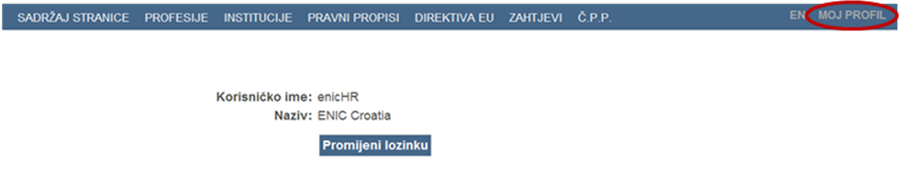

- Odabrati Promijeni lozinku/Change password

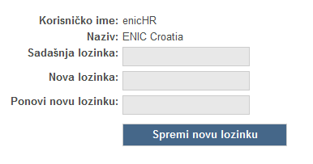

- Unijeti staru (sadašnju) lozinku
- Unijeti novu lozinku dva (2) puta, kao što se traži
- Odabrati Spremi novu lozinku/Save new password.

2. Baza podataka reguliranih profesija

2.1. Redoslijed unosa podataka
Baza podataka reguliranih profesija sastoji se od četiri dijela:
  - Regulirane profesije
  - Institucije
  - Propisi
  - Direktiva EU.
Dio Regulirane profesije predstavlja glavni dio Baze podataka reguliranih profesija, dok su ostali dijelovi s njim povezani.

Prilikom unosa nove regulirane profesije potrebno ju je odmah povezati s odgovarajućim institucijama, propisima te odgovarajućim odjeljcima Direktive EU (vidi poglavlje 2.2, 2.3, 2.4. i 2.5).
Stoga je redoslijed praktičnog popunjavanja Baza podataka reguliranih profesija sljedeći:
- Unijeti institucije, propise i odjeljke Direktive EU
- Unijeti reguliranu profesiju
- Povezati odgovarajuće institucije, propise i odjeljke Direktive EU s reguliranom profesijom.

Slika 1. Traka glavnog izbornika .

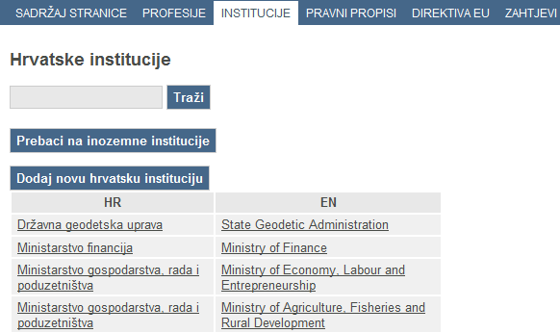

2.2. Institucije

2.2.1. Vrste institucija
Institucije koje se nalaze u bazi podataka mogu imati nekoliko različitih uloga u odnosu na regulirane profesije:

- Institucije koje su povezane s reguliranim profesijama u Bazi podataka reguliranih profesija i koje su prikazane na internetskoj stranici http://db.azvo.hr (javnom dijelu Baze podataka)

Informacijsko tijelo | Institucija koja je dužna pružati informacije o priznavanju stručnih kvalifikacija za pojedinu reguliranu profesiju.  Informacijsko tijelo treba biti imenovano za svaku reguliranu profesiju (isto informacijsko tijelo može biti zaduženo za više profesija).
Ispitno tijelo | Institucija koja provodi testove sposobnosti u slučajevima u kojima se primjenjuje ova kompenzacijska mjera.  Ova institucija treba biti imenovana za one regulirane profesije na koje se primjenjuje opći sustav priznavanja.
Nadležno ministarstvo | Ministarstvo nadležno za pojedinu reguliranu profesiju (država donosi popis reguliranih profesija u kojem navodi i koje ministarstvo je nadležno za svaku pojedinu reguliranu profesiju).
Hrvatsko nadležno tijelo | Institucija u Republici Hrvatskoj koja je imenovana za donošenje odluka o priznavanju inozemnih stručnih kvalifikacija za pojedinu reguliranu profesiju.
- Institucije koje su povezane s podacima unesenim u zahtjeve za priznavanje inozemnih stručnih kvalifikacija i koje su prikazane u dijelu baze Registar zahtjeva (dijelu koji je za internu upotrebu nadležnih tijela i Nacionalnog ENIC/NARIC ureda)

Inozemna nadležna institucija | Inozemna institucija nadležna za izdavanje dozvola za obavljanje pojedine regulirane profesije u državi porijekla.
Hrvatska institucija koja  potvrđuje dodatnu izobrazbu | Institucija u Republici Hrvatskoj koja nadgleda i potvrđuje ishode dodatne izobrazbe koja je zatražena nakon završetka početne izobrazbe, kako bi se mogla obavljati regulirana profesija (npr. poslijediplomska izobrazba doktora medicine).
Inozemna institucija koja  potvrđuje dodatnu izobrazbu | Isto kao prethodno navedeno, ali u državi porijekla.

2.2.2. Dodavanje nove institucije
Za dodavanje nove institucije potrebno je učiniti sljedeće:
- Na traci glavnog izbornika (slika 1) odabrati Institucije/Organizations.
- Odabrati Dodaj novu instituciju/Add new organization (otvara se prozor kao na slici 2). Ne postoji razlika u dodavanju nove hrvatske ili inozemne institucije (vidi točku 3).

Slika 2 Prozor za unos institucije
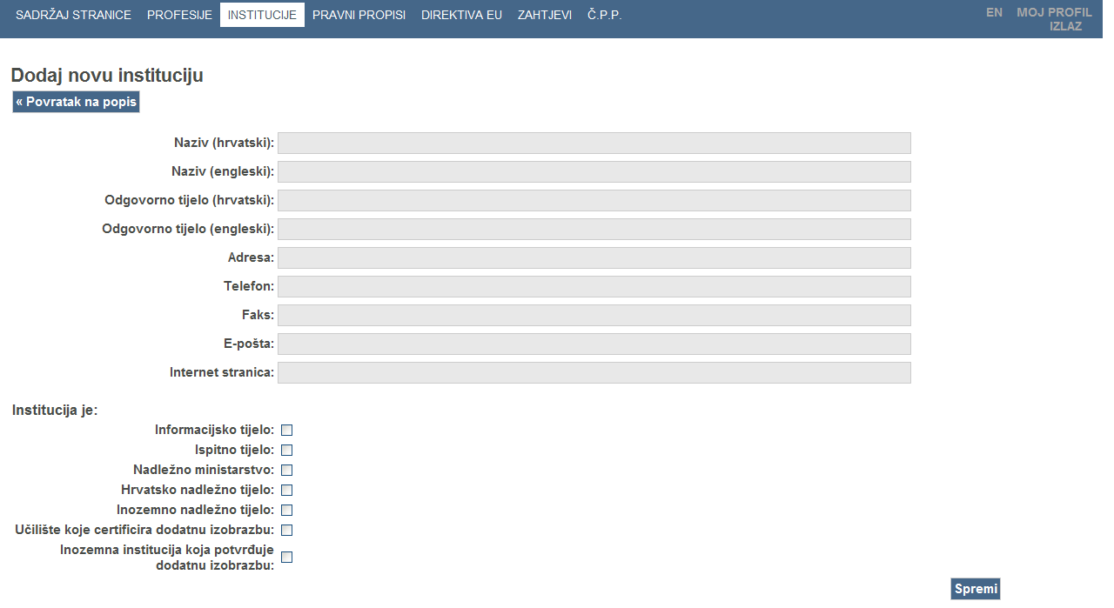

- Popunjavanje polja traženim podacima:
- Polje „Odgovorno tijelo“ treba popuniti samo u slučajevima kada nadležno tijelo nije cijela institucija nego dio institucije (npr. nadležno tijelo za profesije u zrakoplovstvu je Odjel za zrakoplovstvo, a ne Ministarstvo prometa) ili osoba u instituciji (npr. ravnatelj agencije je imenovan nadležnim tijelom, a ne cijela agencija); u slučajevima kada je cijela institucija nadležno tijelo, polja „Odgovorno tijelo“ treba ostaviti prazna (kao što je prikazano na slici 2).
- Označavanje vrste institucije u rubrici „Institucija je“ – potrebno je označiti jedno ili nekoliko polja za odabir (npr. jedno ministarstvo može istovremeno biti odgovorno za pojedine regulirane profesije, a za druge može istovremeno imati i ulogu nadležnog tijela – u potonjem slučaju potrebno je označiti oba polja).
- Odabiranje odgovarajuće zemlje s popisa – ako je institucija inozemna, bilo da je riječ o inozemnom nadležnom tijelo ili inozemnoj instituciji koja potvrđuje dodatnu izobrazbu, prikazat će se polje s popisom zemalja (slika 2a).

Slika 2a Prozor za unos inozemne institucije

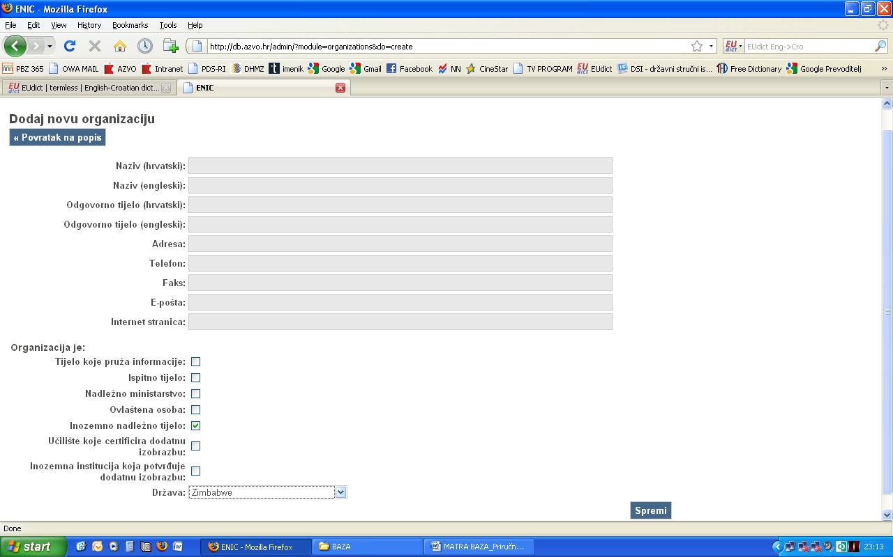

- Spremanje podataka – odabrati Spremi/Save uvijek nakon završetka unosa podataka, nakon čega se prozor može napustiti bez gubitka podataka.

2.2.3. Uređivanje podataka o postojećoj instituciji
- Na traci glavnog izbornika (slika 1) potrebno je odabrati Institucije/Organizations.
- Potom je potrebno učiniti jednu od sljedećih ponuđenih mogućosti:
- prelistavanjem popisa institucija pronaći odgovarajuću institucija – odabirom tražene institucije prikazat će se svi relevantni podaci za pregled ili
- u polje za „traženje“ upisati dijelove naziva institucije te odabrati Traži/Search – prikazat će se popis institucija čiji nazivi sadrže traženi dio – odabirom tražene institucije prikazat će se svi relevantni podaci za pregled.
- Ukoliko je potrebna izmjena podataka, odabirom Uredi/Edit otvorit će se prozor za uređivanje podataka o instituciji.
- Spremanje podataka – odabrati Spremi/Save.

2.2.4. Pregledavanje hrvatskih i inozemnih institucija
Radi praktičnosti, inozemne institucije su prikazane odvojeno od hrvatskih institucija. Prilikom odabira Institucije/Organizations na traci glavnog izbornika, stranica će se otvoriti prikazujući hrvatske institucije, ali je omogućena poveznica s inozemnom institucijom (slika 1).

2.3. Propisi
Na traci glavnog izbornika potrebno je odabrati Propisi/Legislative Acts i otvorit će se prozor Propisi (slika 3) u kojem se mogu:
  - dodavati propisi
  - tražiti određeni propis pomoću cijelog ili dijelova naziva
  - otvarati informacije o odabranom propisu, radi pregledavanja i uređivanja informacija.

Slika 3. Popis pravnih propisa
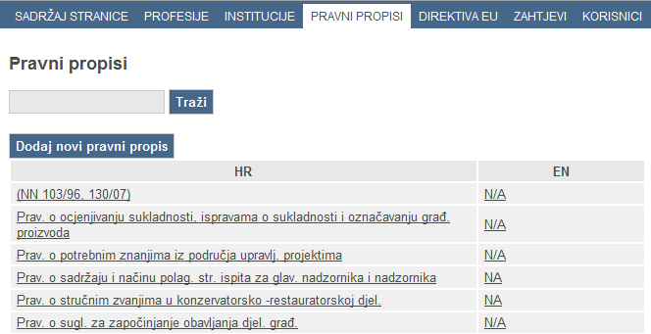

2.3.1. Dodavanje novoga propisa
Kod dodavanja novog propisa, potrebno je učiniti sljedeće:
- U prozoru propisi potrebno je odabrati Dodaj novi propis/Add new legislative acts (slika 4).
- Unijeti naziv propisa na hrvatskom i engleskom jeziku.
- Upisati skraćeni naziv propisa na hrvatskom i engleskom jeziku.
- Učitati pune tekstove propisa na hrvatskom i engleskom jeziku – postoje dvije mogućnosti za dodavanje tekstova propisa:
  - omogućena je poveznica na tekst propisa na internetskoj stranici – da bi se stvorila poveznica, potrebno je „zalijepiti“ internetsku adresu na kojoj se nalazi tekst propisa u polje za poveznicu ili
  - tekst propisa moguće je učitati kao dokument – da bi se učitao dokument, potrebno je odabrati Pretraži/Browse te pronaći dokument na računalu i učitati ga.
Korisnik sam odlučuje koju će mogućnost koristiti.
5. Spremanje podataka – odabrati Save/Spremi.

Napomena!
Preporučuje se da naziv učitanog dokumenta ne sadrži razmake ili posebne znakove.

Slika 4. Prozor za unos pravnih propisa
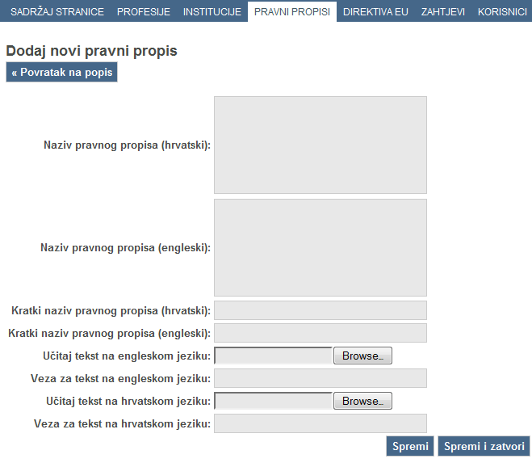

2.3.2. Uređivanje podataka o već unesenom propisu
- Na traci glavnog izbornika potrebno je odabrati Propisi/Legislative Acts.
- Potom je potrebno učiniti jednu od sljedećih ponuđenih mogućosti:
- prelistati popis propisa i odaberite odgovarajući propis ili
- u polje za „traženje“ upisati dio naziva propisa i odabrati Traži/Search – prikazat će se popis propisa čiji nazivi sadrže uneseni dio – potrebno je odabrati traženi propis i otvorit će se stranica s podacima koji se mogu uređivati.
- Uređivanje podataka o odabranom propisu – da bi se promijenio dokument s tekstom propisa koji je učitan, potrebno je:
- izbrisati postojeći dokument s tekstom propisa – dokument se briše lijevim klikom miša na ikonu za koš 
- nakon što je dokument izbrisan, novi dokument može biti učitan (ako će biti potrebno pogledati opis unosa novih propisa, vidi poglavlje 2.3.1).

2.4. Direktiva EU

2.4.1. Uvod
Direktiva EU uključuje različite sustave priznavanja:
- opći sustav priznavanja dokaza o izobrazbi
- priznavanje radnog iskustva
- priznavanje na temelju koordinacije minimalnih uvjeta izobrazbe.
Direktiva EU se primjenjuje na sve regulirane profesije. Istovremeno, samo se odgovarajući dio, odnosno dijelovi, Direktive EU primjenjuju na svaku pojedinu reguliranu profesiju. Slijedom navedenog, tekst Direktive EU je podijeljen na odjeljke tako da jedan ili nekoliko odgovarajućih odjeljaka mogu biti „priloženi“ određenoj reguliranoj profesiji (opisano u poglavlju 3.2.6).

(Npr. Odjeljak I Direktive EU: Opći sustav je važan za sve one regulirane profesije koje su uključene u opći sustav priznavanja.
Sustav priznavanja na temelju koordinacije izobrazbe je dalje podijeljen na odjeljke od kojih svaki obuhvaća jednu od nekadašnjih „sektorskih“ profesija.
Npr. Četiri se odjeljka Direktive EU odnose na liječnike: odjeljak glavnog teksta „liječnici“, popis osnovnih medicinskih kvalifikacija u Prilogu 5.1.1, popis liječničkih specijalizacija u Prilogu 5.1.2. i naposljetku stručno usavršavanje liječnika u Prilogu 5.1.3).

Ako se drugačija podjela Direktive EU smatra korisnijom ili ako Vijeće EU – a naknadno donese izmjene i dopune Direktive EU, moguće je unijeti nove odjeljke Direktive, kao i uređivati i brisati postojeće.

Kako bi se održao integritet sustava baze podataka, pristup pregledavanju, dodavanju, uređivanju ili brisanju odjeljaka Direktive EU je omogućen samo razini pristupa Nacionalnog ENIC/NARIC ureda. Ako neko nadležno tijelo želi unijeti promjene u ovom dijelu, treba se obratiti Nacionalnom ENIC/NARIC uredu.

2.4.2. Pregledavanje postojećeg odjeljka Direktive EU
Za pregledavanje i uređivanje odjeljaka Direktive EU, potrebna je razina pristupa Nacionalnog ENIC/NARIC ureda.

Na traci glavnog izbornika potrebno je odabrati Direktiva EU/EU Directive (slika 5).

Slika 5. Pregledavanje i uređivanje odjeljaka Direktive EU
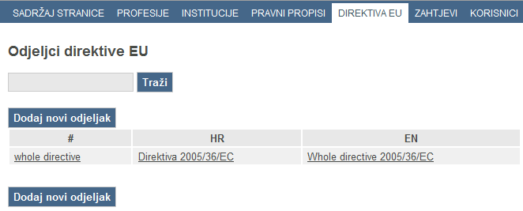

2.4.3. Dodavanje novog odjeljka Direktive EU
Pristup ovim radnjama ograničen je na razinu pristupa Nacionalnog ENIC/NARIC ureda.

Za dodavanje novog odjeljka Direktive EU, potrebno je učiniti sljedeće:
  - Na traci glavnog izbornika odabrati Direktiva EU/EU Directive.
  - Odabrati Dodaj novi odjeljak Direktive EU/Add new EU Directive section (otvara se prozor kao na slici 6).

Slika 6. Dodavanje novog odjeljka Direktive EU
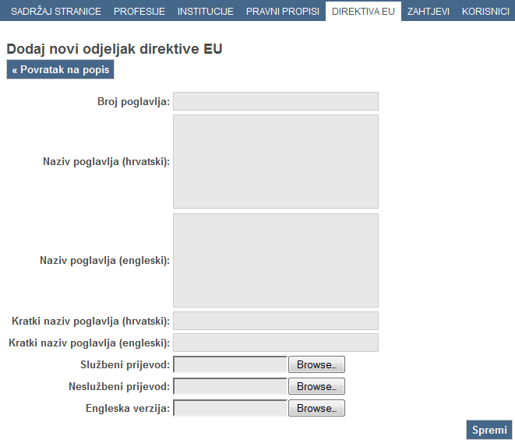

  - Popunjavanje polja traženim podacima:
- broj odjeljka Direktive EU (npr. članak 29, prilog 5.7.1., naslov II, itd),
- puni naziv odjeljka Direktive EU na hrvatskom i engleskom jeziku,
- kratki naziv odjeljka Direktive EU na hrvatskom i engleskom jeziku,
- učitavanje teksta odjeljka Direktive EU na engleskom jeziku,
- učitavanje službenog ili neslužbenog prijevoda teksta odjeljka Direktive EU na hrvatskom jeziku (tekst propisa moguće je učitati kao dokument – da bi se učitao dokument, potrebno je odabrati Pretraži/Browse (otvorit će se prozor kao što je prikazano na slici 7) te pronaći dokument na računalu i odabrati ga. Dokument će biti učitan u bazu podataka).
4. Spremanje podataka – odabrati Spremi/Save.

Slika 7. Učitavanje datoteke s odjeljkom Direktive
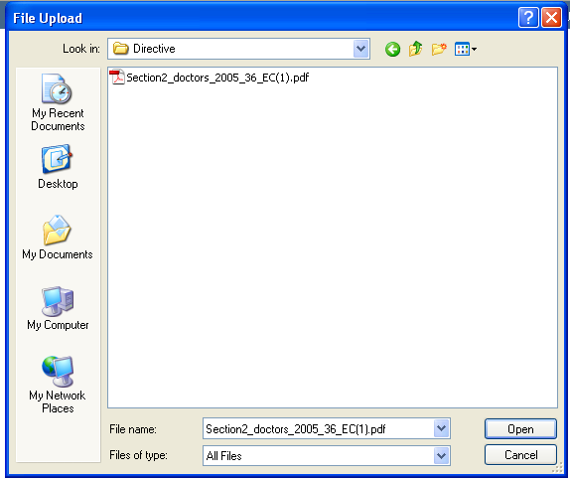

Napomena! Preporučuje se da naziv dokumenta koji se učitava ne sadrži razmak ili posebne znakove.

2.4.4. Uređivanje postojećeg odjeljka Direktive EU
Pristup ovim radnjama također je ograničen na razinu pristupa Nacionalnog ENIC/NARIC ureda:
- Na traci glavnog izbornika potrebno je odabrati Direktiva EU/EU Directive.
- Potom je potrebno učiniti jednu od sljedećih ponuđenih mogućosti:
- prelistajte popis odjeljaka Direktive EU i odaberite odgovarajući odjeljak ili
- u polje za „traženje“ upisati dio naziva odjeljka Direktive EU i odabrati Traži/Search – prikazat će se popis odjeljaka Direktive EU čiji nazivi sadrže uneseni dio – odabirom traženog odjeljka prikazat će se svi relevantni podaci koje je moguće pregledavati i uređivati (ako će biti potrebno pogledati opis unosa novog odjeljka Direktive EU, vidi poglavlje 2.4.3.).
- Spremanje podataka – odabrati Spremi/Save.

2.5. Regulirane profesije

2.5.1. Razine reguliranih profesija u sustavu Baze podataka – grupe reguliranih profesija, regulirane profesije i specijalizacije
Dio Regulirane profesije je centralni dio u sustavu Baze podataka reguliranih profesija dok su ostali dijelovi Baze podataka reguliranih profesija – Institucije, Propisi i Direktiva EU – odabrani i „priloženi“ svakoj pojedinoj reguliranoj profesiji.

Kako bi korištenje Baze podataka bilo jednostavnije, regulirane profesije su organizirane na tri razine:
  - razina – grupa reguliranih profesija
  - razina – regulirane profesije
  - razina – specijalizacije

(npr. Svi doktori medicine su navedeni kao jedna grupa reguliranih profesija koja je dalje podijeljena na regulirane profesije kao što su: terapeut, kirurg, radiolog itd. Terapeuti su dalje podijeljeni na specijalizacije kao što su internisti, kardiolozi, anesteziolozi itd, a kirurzi na ortopedske kirurge, neurokirurge itd).

Tako se isti odjeljak Direktive EU i/ili isti propisi često mogu odnositi na grupu reguliranih profesija (npr. grupa pomorskih profesija, grupa inženjerskih profesija, itd). Također, neki se propisi mogu odnositi na cijelu grupu reguliranih profesija, a neki na jednu ili nekoliko reguliranih profesija unutar jedne grupe reguliranih profesija, ali ne i na sve regulirane profesije.
Istovremeno, kako su neke regulirane profesije podijeljene na specijalizacije, tako se neki propisi mogu odnositi na sve specijalizacije unutar jedne regulirane profesije, a neki na jednu ili nekoliko specijalizacija, ali ne i na sve specijalizacije unutar jedne regulirane profesiju (npr. različite specijalizacije doktora medicine).
Slično, u nekim slučajevima cijela grupa regulirana profesija može biti u nadležnosti istog nadležnog tijela, dok u drugim slučajevima različite regulirane profesije unutar jedne grupe reguliranih profesija ili različite specijalizacije unutar jedne regulirane profesije mogu biti u nadležnosti različitih nadležnih tijela.

Ovakvo organiziranje reguliranih profesija u sustavu Baze podataka reguliranih profesija koristila se s ciljem jednostavnijeg unosa podataka u Baze podataka reguliranih profesija (npr. ako se isti odjeljak Direktive EU, propis ili institucija odnosi na sve regulirane profesije i specijalizacije unutar jedne grupe reguliranih profesija, treba je unijeti samo jednom za cijelu grupu reguliranih profesija). Međutim, ako je to potrebno, propisi, odjeljci Direktive EU ili institucije se mogu prilagati svakoj pojedinoj reguliranoj profesiji ili specijalizaciji (vidi poglavlje2.2, 2.3. i 2.4).

2.5.2. Pokazatelj aktivnosti razine regulirane profesije
Kako bi se znalo koja je od razina regulirane profesije – grupa reguliranih profesija, regulirana profesija ili specijalizacija – trenutno prikazana na zaslonu, odnosno aktivna, uveden je pokazatelj u obliku tamnosivog osjenčanog polja u gornjem dijelu prozora (vidi slike 8 a), b) i c).

Slika 8. Pokazatelj aktivnosti razine regulirane profesije
- pokazatelj upućuje da je razina grupe reguliranih profesija aktivna (grupa reguliranih profesija zračnog prometa je trenutno prikazana na zaslonu)

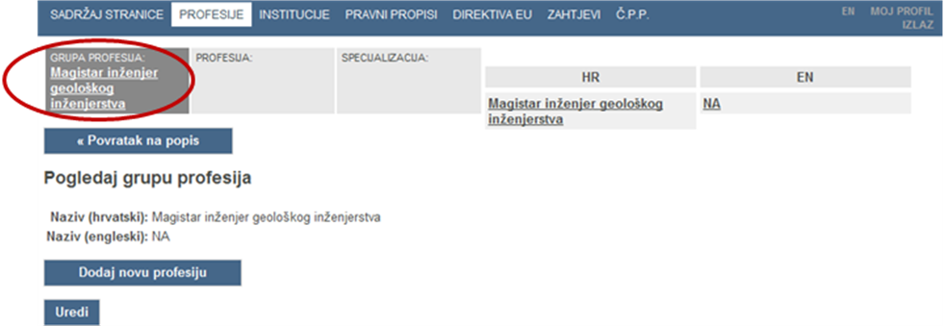

- pokazatelj upućuje da je razina regulirane profesije aktivna (regulirana profesija pilot unutar grupe reguliranih profesija zračnog prometa je trenutno prikazana na zaslonu)

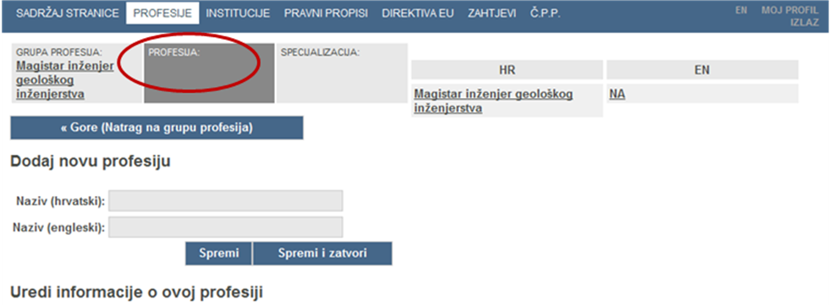

- pokazatelj upućuje da je razina specijalizacije aktivna (specijalizacija pilot mlaznog aviona unutar grupe reguliranih profesija zračnog prometa je trenutno prikazana na zaslonu)

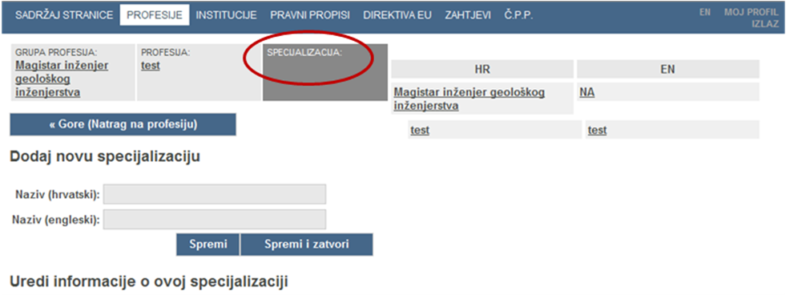

2.5.3. Dodavanje podataka o reguliranim profesijama

2.5.3.1. Dodavanje novih grupa reguliranih profesija
Pristup ovim radnjama ograničen je na razinu pristupa Nacionalnog ENIC/NARIC ureda.

Za dodavanje nove grupe reguliranih profesija, potrebno je učiniti sljedeće:
- Na traci glavnog izbornika odabrati Regulirane profesije/Professions (otvorit će se prednji prozor reguliranih profesija kao što je prikazano na slici 9).
- Odabrati Dodaj novu grupu reguliranih profesija/Add new group of professions (prozor će se promijeniti kao što je prikazano na slici 10).
- Upisati naziv grupe reguliranih profesije na hrvatskom i engleskom jeziku.
- Spremanje podataka – odabrati Spremi/Save (nakon spremanja, nova grupa reguliranih profesija će se pojaviti na popisu grupa reguliranih profesija).
- Ako je potrebno, „priložiti“ odjeljke Direktive EU, propise i institucije grupi reguliranih profesija (vidi poglavlje 2.5.6).
- Spremanje podataka – odabrati Spremi/Save.

Slika 9. Prednji prozor reguliranih profesija
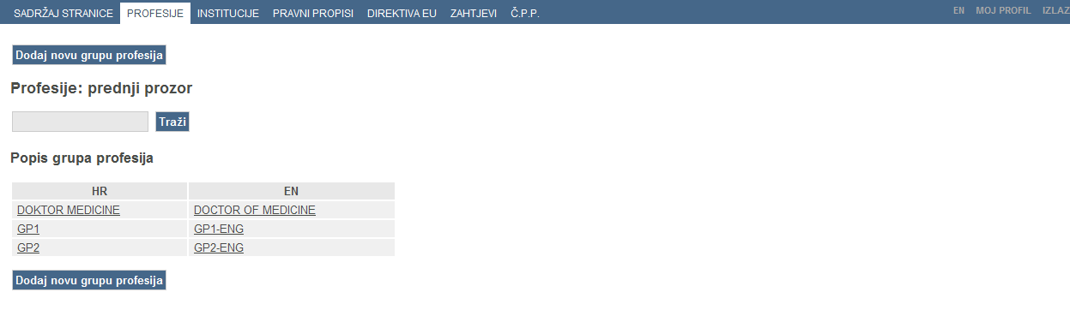

Slika 10. Dodavanje nove grupe reguliranih profesija
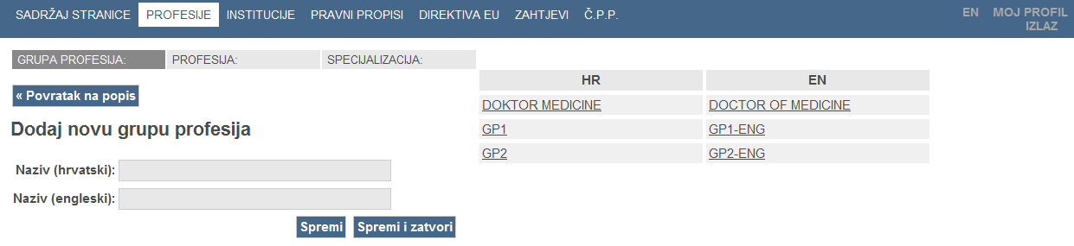

2.5.3.2. Dodavanje nove regulirane profesije grupi reguliranih profesija
Za dodavanje nove regulirane profesije grupi reguliranih profesija, potrebno je učiniti sljedeće:
- U bilo kojem prikazu koji sadrži popis grupa reguliranih profesija, prelistati popis i odabrati odgovarajuću grupu reguliranih profesija (otvorit će se odabrana grupa reguliranih profesija za pregledavanje kao što je prikazano na slici 8 a).
- Odabrati Dodaj novu reguliranu profesiju/Add new profession to this group (prozor će se promijeniti kao što je prikazano na slici 11).
- Upisati naziv nove regulirane profesije na hrvatskom i engleskom jeziku.
- Spremanje podataka – odabrati Spremi/Save (nakon spremanja, naziv nove regulirane profesije će se pojaviti na popisu reguliranih profesija unutar odabrane grupe.
- Ako je potrebno, „priložiti“ odjeljke Direktive EU, propise i institucije grupi reguliranih profesija (vidi poglavlje 2.5.6).
- Spremanje podataka – odabrati Spremi/Save.

Slika 11. Dodavanje nove regulirane profesije grupi reguliranih profesija

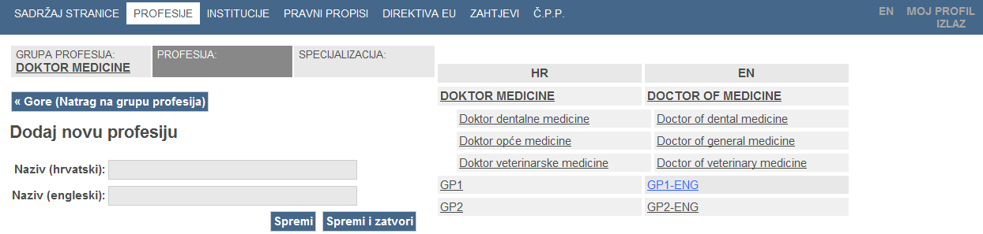

2.5.3.3. Dodavanje nove specijalizacije reguliranoj profesiji
Za dodavanje nove specijalizacije reguliranoj profesiji, potrebno je učiniti sljedeće:
- U bilo kojem prikazu koji sadrži popis grupa reguliranih profesija prelistati popis i odabrati odgovarajuću grupu reguliranih profesija (otvorit će se odabrana grupa reguliranih profesija za pregledavanje kao što je prikazano na slici 8 a).
- Odabrati odgovarajuću reguliranu profesiju (otvorit će se odabrana regulirana profesija za pregledavanje kao što je prikazano na slici 8. b).
- Odabrati Dodaj novu specijalizaciju/Add new speciality to this profession (prozor će se promijeniti kao što je prikazano na slici 12).
- Upisati naziv nove specijalizacije na hrvatskom i engleskom jeziku.
- Spremanje podataka – odabrati Spremi/Save (nakon spremanja, naziv nove specijalizacije će se pojaviti ispod određene profesije).
- Ako je potrebno, „priložiti“ odjeljke Direktive EU, propise i institucije grupi reguliranih profesija (vidi poglavlje 2.5.6).
- Spremanje podataka – odabrati Spremi/Save.

Slika 12. Dodavanje nove specijalizacije reguliranoj profesiji
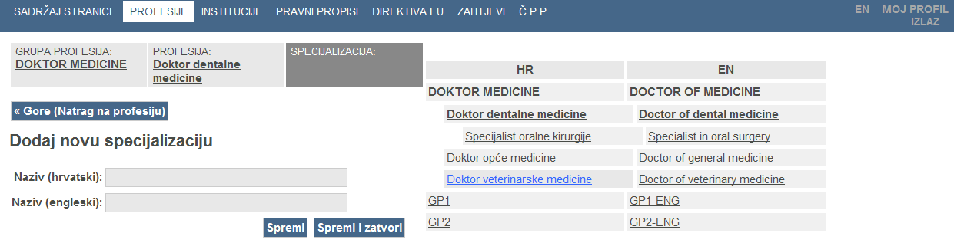

2.5.4. Uređivanje podataka o reguliranim profesijama
Kao što je već navedeno, odjeljci Direktive EU, propisi i institucije se mogu „prilagati“ na različitim razinama reguliranih profesija – mogu se priložiti grupi reguliranih profesija, reguliranoj profesiji ili specijalizaciji.
Koja je razlika?

Ako se određeni odjeljak Direktive EU, propis ili institucija odnosi na jednu ili više specijalizacija unutar regulirane profesije, ali nije zajednički svim specijalizacijama unutar te regulirane profesije, treba se priložiti na razini specijalizacije.
(npr. Ukoliko postoji propis koji se izričito odnosi na pilote helikoptera, ali se ne odnosi na pilote aviona ili pilote balona, takav propis treba „priložiti“ na razini specijalizacije, kako bi se u sustavu baze podataka odnosio samo na pilote helikoptera.)

Ako je određeni odjeljak Direktive EU, propis ili institucija zajednički svim specijalizacijama unutar određene regulirane profesije, isti se treba „priložiti“ na razini regulirane profesije – u tom slučaju, sustav baze podataka će ga automatski povezati sa svim specijalizacijama unutar te regulirane profesije.
(npr. Propis o izobrazbi u zračnom prometu odnosi se na sve specijalizacije unutar regulirane profesije pilota, ali se ne odnosi na kontrolore zračnog prometa ili kabinsko osoblje. Stoga, propis treba „priložiti“ reguliranoj profesiji pilota.)

Ako je određeni odjeljak Direktive EU, propis ili institucija zajednički cijeloj grupi reguliranih profesija, on se treba priložiti na razini grupe reguliranih profesija – u tom slučaju, sustav baze podataka će ga automatski povezati sa svim reguliranim profesijama i specijalizacijama koje pripadaju toj grupi reguliranih profesija.
(npr. Zakon o zračnom prometu se odnosi na sve regulirane profesije i specijalizacije unutar grupe reguliranih profesija zračnog prometa pa se stoga ovaj zakon može „priložiti“ cijeloj grupi reguliranih profesija zračnog prometa i sustav baze podataka će ga automatski povezati s reguliranim profesijama pilota, kontrolora zračnog prometa i kabinskog osoblja, kao i sa svim specijalizacijama unutar ovih reguliranih profesija.)

2.5.4.1 Uređivanje podataka na razini grupe reguliranih profesija
Za „prilaganje“, mijenjanje ili brisanje odjeljaka Direktive EU, propisa i institucija na razini grupe reguliranih profesija, potrebno je učiniti sljedeće:
- Na traci glavnog izbornika odabrati Regulirane profesije/Professions.
- Prelistati popis grupa reguliranih profesija i odabrati odgovarajuću grupu reguliranih profesija (npr. regulirane profesije zračnog prometa) – otvorit će se odabrana grupa reguliranih profesija za pregledavanje.
(sada je moguće provjeriti koji su odjeljci Direktive EU, propisi ili institucije „priloženi“ određenoj grupi reguliranih profesija kao što je prikazano na slici 13)

Slika 13. Grupa reguliranih profesija je otvorena za pregledavanje

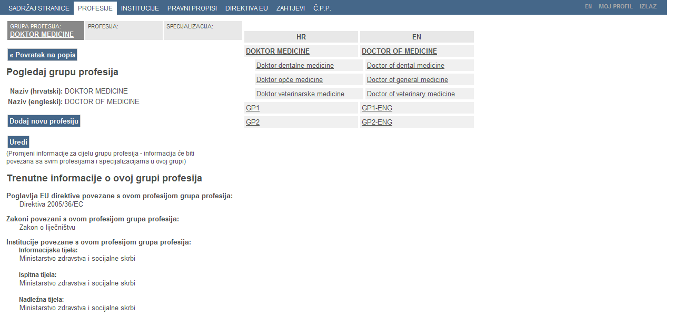

- Ukoliko je potrebno uređivati podatke (npr. izbrisati, dodati, ili izmijeniti odjeljke Direktive EU, propise ili institucije), odabrati Uredi/Edit (prozor će se promijeniti kako je prikazano na slici 14).
- Pored svakog odjeljka Direktive EU, propisa i institucije nalaze se kvadratići za odabir – označiti kvadratiće uz one odjeljke Direktive EU, propise i institucije koje je potrebno „priložiti“ grupi reguliranih profesija.

Detalji o „prilaganju“ propisa i institucija grupi reguliranih profesija
Za „prilaganje“ propisa ili institucija grupi reguliranih profesija, potrebno je učiniti jednu od sljedećih mogućnosti:
  - odabirom Uredi grupu reguliranih profesija/Edit information on this profession group, prelistati popis propisa i institucija (vidi sliku 14) ili
  - „preskočiti“ direktno na propise ili institucije povezane s konkretnom grupom reguliranih profesija, odabirom Preskoči na priložene zakone/Jump to attaching laws ili Preskoči na priložene institucije/Jump to attaching organizations (vidi sliku 14; nakon „preskakanja“ na priložene institucije, zaslon izgleda kao što je prikazano na slici 15).
Slika 14. Grupa reguliranih profesija otvorena za uređivanje

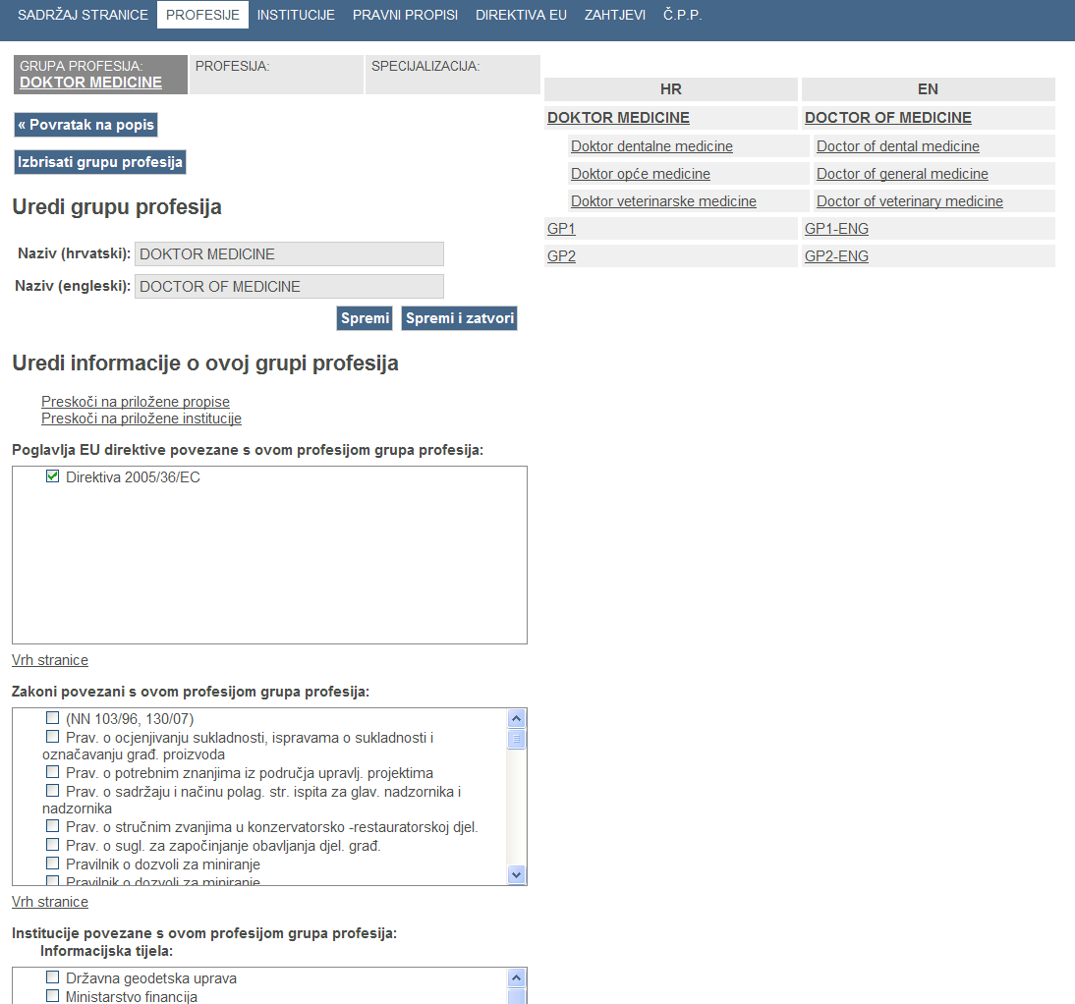

Slika 15. Prilaganje organizacija grupi profesija

Postoji nekoliko vrsta institucija koje se mogu priložiti grupi reguliranih profesija – ako se institucije odnose na cijelu grupu reguliranih profesija, potrebno je odabrati odgovarajuće informacijsko tijelo, ispitno tijelo, nadležno ministarstvo i nadležno tijelo.

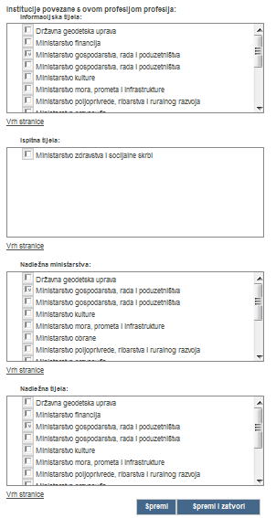

- Spremanje podataka – odabrati Spremi/Save.

Napomena!
Prilikom prilaganja institucija grupi reguliranih profesija, treba biti siguran da se one odnose na sve regulirane profesije i sve specijalizacije unutar određene grupe reguliranih profesija.
U slučaju kada se one odnose samo na neke od reguliranih profesija unutar grupe ili neke od specijalizacija unutar regulirane profesije, potrebno ih je priložite na razini regulirane profesije, odnosno specijalizacije.

2.5.4.2. Uređivanje podataka na razini regulirane profesije

Napomena! Opis je veoma sličan opisu o uređivanju podataka na razini grupe reguliranih profesija!

Za „prilaganje“, mijenjanje ili brisanje odjeljaka Direktive EU, propisa i institucija na razini reguliranih profesija, potrebno je učiniti sljedeće:
- U bilo kojem prikazu koji sadrži popis grupa reguliranih profesija prelistati popis i odabrati odgovarajuću grupu reguliranih profesija (npr. regulirana profesije zračnog prometa) – prikazat će se regulirane profesije u ovoj grupi reguliranih profesija (npr. regulirane profesije unutar grupe reguliranih profesija zračnog prometa – kontrolor zračnog prometa, kabinsko osoblje i pilot).
- Odabrati odgovarajuću reguliranu profesiju – odabrana regulirana profesija će se otvoriti za pregledavanje.
(sada je moguće provjeriti koji su odjeljci Direktive EU, propisi ili institucije „priloženi“ određenoj grupi reguliranih profesija kao što je prikazano na slici 16)
- Ukoliko je potrebno uređivati podatke (npr. izbrisati, dodati, ili izmijeniti odjeljke Direktive EU, propise ili institucije), odabrati Uredi/Edit (prozor će se promijeniti kako je prikazano na slici 17).
- Pored svakog odjeljka Direktive EU, propisa i institucije nalaze se kvadratići za odabir – označiti kvadratiće uz one odjeljke Direktive EU, propise i institucije koje je potrebno „priložiti“ reguliranoj profesiji.
(detaljan opis je sličan opisu uređivanja podataka na razini grupe reguliranih profesija, vidi poglavlje 2.5.7)

Slika 16. Profesija se otvara za pregledavanje

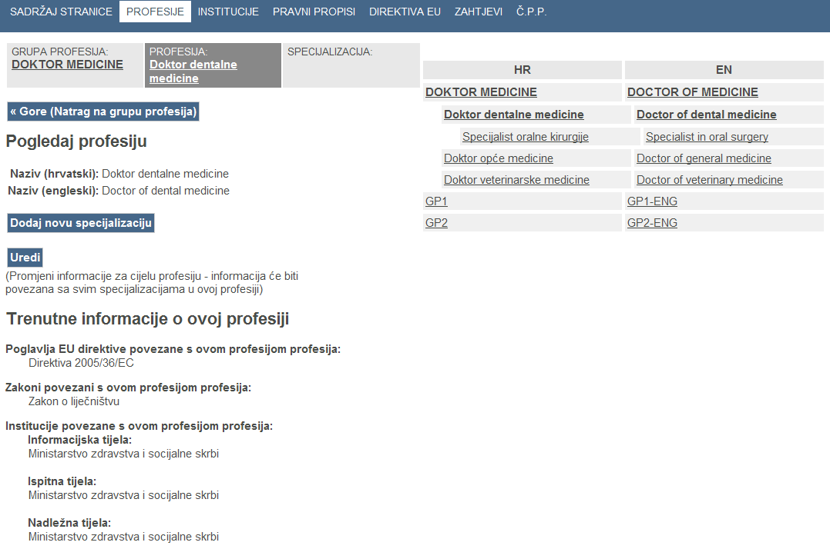

Slika 17. Sive kvačice označavaju da je dio modula priložen na višoj razini

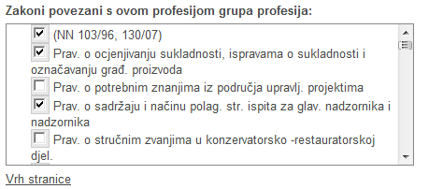

Napomena!
Kvačica je crne boje, ukoliko je odjeljak Direktive EU, propis ili institucija priložena na trenutnoj razini (u ovom slučaju na razini regulirane profesije).
Kvačica je sive boje ukoliko je odjeljak Direktive EU, propis ili institucija priložena na višoj razini (u ovom slučaju na razini grupe reguliranih profesija).

2.5.4.3. Uređivanje podataka na razini specijalizacije

Napomena! Opis je veoma sličan opisu uređivanja podataka na razini grupe reguliranih profesija ili reguliranih profesija.

Za „prilaganje“, mijenjanje ili brisanje odjeljaka Direktive EU, propisa i institucija na razini specijalizacija, potrebno je učiniti sljedeće:
- U bilo kojem prikaza koji sadrži popis grupa reguliranih profesija prelistati popis i odabrati odgovarajuću grupu reguliranih profesija (npr. regulirana profesije zračnog prometa) – prikazat će se regulirane profesije u ovoj grupi reguliranih profesija (npr. regulirane profesije unutar grupe reguliranih profesija zračnog prometa – kontrolor zračnog prometa, kabinsko osoblje i pilot).
- Odabrati odgovarajuću reguliranu profesiju – odabrana regulirana profesija će se otvoriti za pregledavanje
(sada je moguće vidjeti specijalizacije unutar odabrane regulirane profesije – npr. odabirom regulirane profesije pilot prikazat će se specijalizacije pilot balona, pilot helikoptera, pilot mlaznog aviona itd.)
- Odabrati odgovarajuću specijalizaciju – odabrana specijalizacija će se otvoriti za pregledavanje
(sada je moguće provjeriti koji su odjeljci Direktive EU, propisi ili institucije „priloženi“ određenoj grupi reguliranih profesija kao što je prikazano na slici 18).
- Ukoliko je potrebno uređivati podatke (npr. izbrisati, dodati, ili izmijeniti odjeljke Direktive EU, propise ili institucije), odabrati Uredi/Edit (prozor će se promijeniti kako je prikazano na slici 17).
- Pored svakog odjeljka Direktive EU, propisa i institucije nalaze se kvadratići za odabir – označiti kvadratiće uz one odjeljke Direktive EU, propise i institucije koje je potrebno „priložiti“ specijalizaciji.
(detaljan opis je sličan opisu uređivanja podataka na razini grupe reguliranih profesija, vidi poglavlje 2.5.7)

Napomena! Kada su prikazani kvadratići za odabir, moguće je vidjeti:
Kvačica je crne boje, ukoliko je odjeljak Direktive EU, propis ili institucija priložena na trenutnoj razini (u ovom slučaju na razini specijalizacije).
Kvačica je sive boje ukoliko je odjeljak Direktive EU, propis ili institucija priložena na višoj razini (u ovom slučaju na razini grupe reguliranih profesija ili regulirane profesije).

Slika 18. Specijalizacija otvorena za pregledavanje
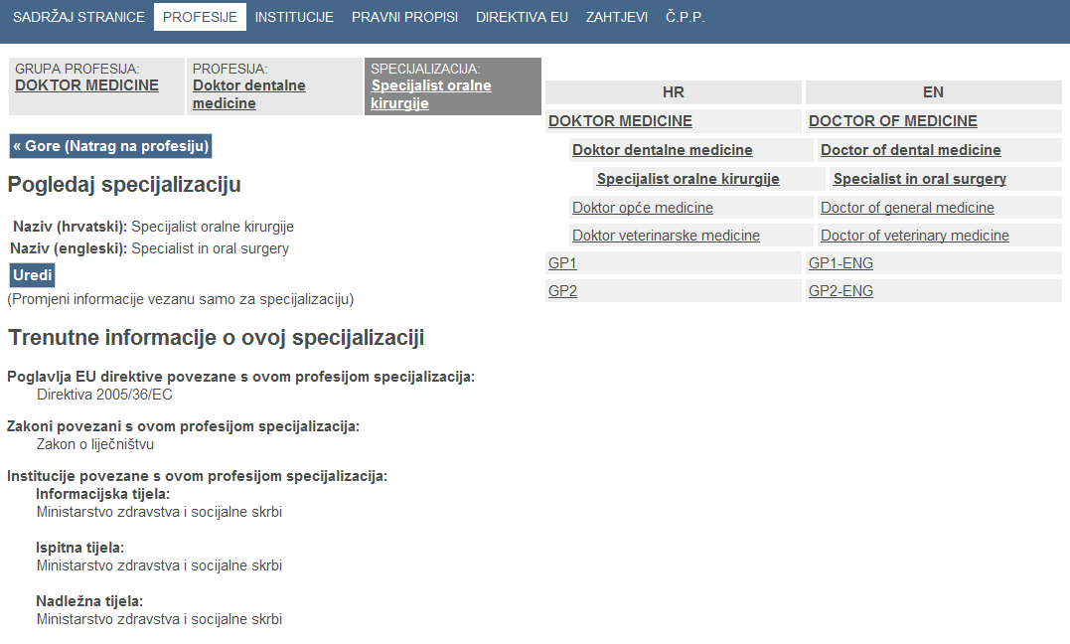

3. Registar zahtjeva

3.1. Glavne funkcije Registra zahtjeva
Registar zahtjeva sadrži zahtjeve za priznavanje inozemnih stručnih kvalifikacija.
Za pristup Registru zahtjeva, potrebno je na traci glavnog izbornika odabrati Zahtjevi/Applications (zaslon će izgledati kao što je prikazano na slici 19).

Slika 19. Registar zahtjeva
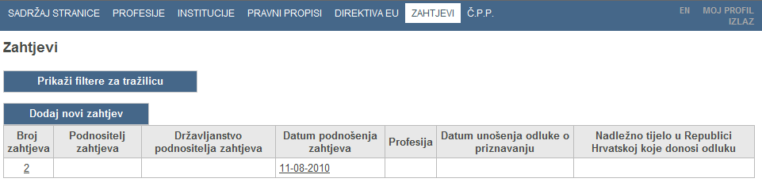

Na ovom zaslonu je moguće:
1. stvoriti novi dosje zahtjeva
2. otvoriti odabrani dosje zahtjeva radi pregledavanja
3. pretraživati u zahtjevima koristeći se različitim filterima.

3.2. Opći opis dosjea zahtjeva
Za kreiranje zahtjev za priznavanje inozemne stručne kvalifikacije, potrebno je učiniti sljedeće:
1. Na traci glavnog izbornika odabrati Zahtjevi/Applications
2. Odabrati Dodaj novi zahtjev/Add new application – pojavit će se novi prazan dosje zahtjeva.
(detaljne informacije o popunjavanju pojedinih polja dosjea zahtjeva za priznavanje inozemne stručne kvalifikacije vidi u poglavlju 3.4).

3.2.1. Automatsko dodjeljivanje broja zahtjevu
Sustav Baze podataka automatski dodjeljuje broj zahtjevu za priznavanje inozemne stručne kvalifikacije. Zahtjevi se označavaju brojevima kronološki poredanim unutar cijelog sustava Baze podataka (zahtjevi koje stvore različita nadležna tijela zajedno čine jedan popis označen brojevima kronološki poredanim u skladu s trenutkom kada je pojedini zahtjev kreiran).

3.2.2. Vremenska dimenzija zahtjeva
U dosjeu zahtjeva za priznavanje inozemne stručne kvalifikacije postoje tri polja za tri različita datuma:
- datum podnošenja zahtjeva za priznavanje inozemne stručne kvalifikacije:
- datum se dodjeljuje automatski kada se zahtjev prvi put „spremi“
(zahtjev se kreira kada kandidat nadležnom tijelu podnese zahtjev za priznavanje inozemne stručne kvalifikacije)
- datum dostavljanja svih potrebnih dokumenata:
- unose ga nadležna tijela kada su svi dokumenti dostavljeni
(u trenutku kada podnositelj zahtjeva dostavi sve potrebne dokumente, obrada zahtjeva može započeti)
- datum unošenja odluke o priznavanju inozemne stručne kvalifikacije:
- sustav Baze podataka ga automatski dodjeljuje

Napomena!
U dosjeu zahtjeva se podaci mogu uređivati ili dodati u bilo kojem trenutku!

3.2.3. Upis podataka u dosje zahtjeva
Potrebno je popuniti sva polja u dosjeu zahtjeva. Ukoliko je u neka polja potrebno upisati podatke koji nisu relevantni za pojedinu profesiju, može se izostaviti popunjavanje tih polja.

(npr. Dodatna izobrazba po završetku osnovnog studija medicine je za doktore medicine potreban preduvjet za stjecanje prava na obavljanja profesije, ali ne postoji dodatna izobrazba potrebna za obavljanje mnogih drugih reguliranih profesija.)

3.2.4. Dokumenti u dosjeu zahtjeva
U dosjeu zahtjeva predviđen je unos osam različitih vrsta dokumenata:
- odluka o priznavanju inozemne stručne kvalifikacije – odluka nadležnog tijela o priznavanju
- dokument koji potvrđuje završetak testa sposobnosti – u slučaju kada se donijela odluka da podnositelj zahtjeva treba polagati test sposobnosti
- kopija inozemne stručne kvalifikacije – skenirana kopija originala dokumenta koji potvrđuje izobrazbu podnositelja zahtjeva za određenu stručnu kvalifikaciju
- prijevod inozemne stručne kvalifikacije – kopija prijevoda ovlaštenog prevoditelja (prijevod može biti skeniran dokument ili u Word formatu)
- dopunska isprava o studiju (diploma supplement) – skenirana kopija originalne dopunske isprave o studiju, prijepis položenih ispita s ocjenama ili neki drugi dokument kao dodatak originalnoj kvalifikaciji
- prijevod dopunske isprave o studiju – kopija prijevoda ovlaštenog prevoditelja (prijevod može biti skeniran dokument ili u Word formatu)
- dokument koji potvrđuje dodatnu izobrazbu – postoji mogućnost pohranjivanja dodatnog dokumenta koji potvrđuje dodatnu izobrazbu podnositelja zahtjeva, a koji se treba primijeniti samo u slučajevima kada je dodatna izobrazba potrebna za obavljanje određene profesije
- dokument koji potvrđuje pravo obavljanja profesije u zemlji porijekla – kopija pisanog dokaza koji potvrđuje da podnositelj zahtjeva ima pravo neovisnog obavljanja određene profesije u zemlji porijekla.
Dokumenti koji će se učitavati u sustav mogu biti u bilo kojem elektroničkom formatu (pdf, jpg, MsWord dokument, MsExcell dokument itd.), iako je glavna svrha bila dopuštanje pohranjivanja skeniranih kopija originalnih dokumenata.

3.2.5. Automatsko zaključavanje odluke o priznavanju
Dio dosjea koji se odnosi na odluku o priznavanju se automatski zaključava nakon što se unese odluka o priznavanju pojedinog slučaja, odnosno nakon što se učini sljedeće:
- označi kvadratić za odabir kod odgovarajuće odluke o priznavanju
- u sustav se učita skenirana kopija pisane odluke.

Napomena!
Ako je odluka o priznavanju označena (odabrana), sustav neće dopustiti izlazak sve dok se pisana odluka ne učita i obrnuto.

Nakon što je sustav zaključao dio dosjea koji se odnosi na odluku:
- korisnici razine nadležnog tijela ne mogu više mijenjati podatke o odluci
- dosje zahtjeva se ne može izbrisati.

(Preporučuje se također pročitati poglavlje 3.4.7, kako biste u potpunosti razumjeli karakteristiku zaključavanja)

3.2.6. Otključavanje odluke o priznavanju
Odluka se može otključati samo na administratorskoj razini pristupa. Niti korisnici razine nadležnog tijela niti razine Nacionalnog ENIC/NARIC ureda ne mogu sami otključati odluke. Stoga, ukoliko postoji opravdan razlog za izmjenom dijela dosjea koji se odnosi na odluku, korisnici razine nadležnog tijela ili razine Nacionalnog ENIC/NARIC ureda trebaju zatražiti od sistemskog administratora da otključa odluku u određenom dosjeu zahtjeva.

3.3. Pretraživanje dosjea zahtjeva

Napomena! Za nadležna tijela pretraživanje će uključivati samo one dosjee zahtjeva koje je određeno nadležno tijelo stvorilo, dok će za korisnike Nacionalnog ENIC/NARIC ureda i sistemskog administratora uključivati sve dosjee zahtjeva unutar sustava.

Za pretraživanje dosjea zahtjeva, potrebno je učiniti sljedeće:
    - na traci glavnog izbornika odabirati Zahtjevi/Applications. – otvorit će se prednji prozor zahtjeva
    - odabrati Prikaži filtere za tražilicu/Show search filters – otvorit će se filteri za tražilicu (kao što je prikazano na slici 20).

Zahtjeve je moguće pretraživati prema različitih parametara:
      - broju zahtjeva
      - datumu odluke o priznavanju inozemne stručne kvalifikacije
      - imenu podnositelja zahtjeva
      - prezimenu podnositelja zahtjeva
      - državljanstvu podnositelja zahtjeva,
      - državi gdje je podnositelj obavljao profesiju
      - profesiji
      - razini izobrazbe potrebne za obavljanje profesije u Republici Hrvatskoj
      - nadležnom tijelu
      - vrsti donesene odluke
      - nazivu podnositeljeve kvalifikacije na izvornom jeziku.

Slika 20. Filteri za tražilicu
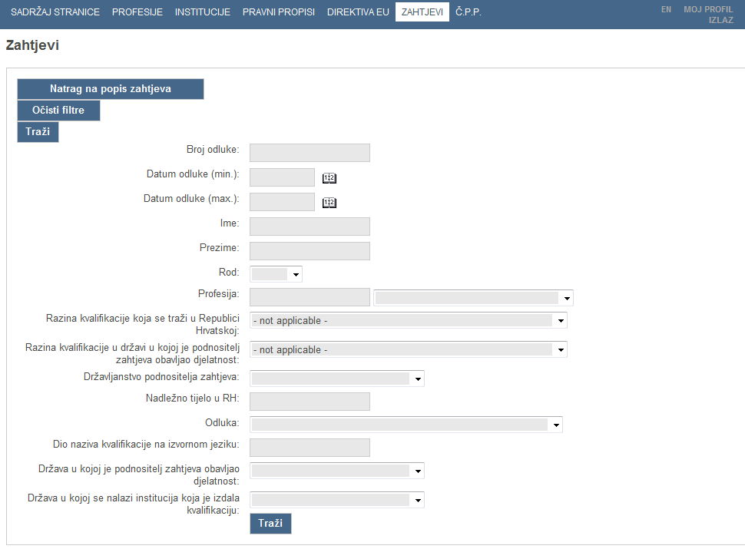

Napomena!
Kada pretražujete prema profesiji možete unijeti dio naziva:
- grupe profesija (primjerice ako upišete „dokt“ tražilica će izabrati sve dosjee zahtjeva iz grupe profesija doktora medicine) ili
- profesije (primjerice ako upišete „kiru“ tražilica će izabrati sve dosjee zahtjeva iz svih specijalizacija kirurga) ili
- specijalizacije (primjerice ako upišete „neuro“ tražilica će izabrati sve dosjee zahtjeva iz specijalizacije samo neurokirurga).

U pretraživanju je moguće istovremeno koristiti više parametara, radi sužavanje pretrage, ako je to potrebno.
Tražilica Registra zahtjeva je izrađena tako da omogućuje brzo pronalaženje određenog zahtjeva te tako i izradu raznovrsnih analiza.

Npr. Želite li saznati koliko doktora medicine, državljana Republike Slovenije je podnijelo zahtjev za priznavanjem u Republici Hrvatskoj, trebate upisati doktor u filter „Regulirana profesija“ i Slovenija u filter „Državljanstvo podnositelja zahtjeva“. Za saznavanje u koliko slučajeva se postiglo priznavanje, potrebno je odabrati odgovarajuću vrstu odluke u filteru „Odluka“.

3.4. Kreiranje i popunjavanje dosjea zahtjeva

3.4.1. Kreiranje novog dosjea zahtjeva
Za kreiranje novog dosjea zahtjeva, potrebno je učiniti sljedeće:
1. Na traci glavnog izbornika odabrati Zahtjevi/Applications – otvorit će se prednji prozor zahtjeva
2. Odabrati Dodaj novi zahtjev/Add new application – Pojavit će se novi dosje zahtjeva.

Napomena!
Broj zahtjeva i datum podnošenja zahtjeva dodjeljuje se automatski kada se novi zahtjev prvi put „spremi“.

3.4.2. Opći podaci
Na početku dosjea zahtjeva nalaze se opći podaci:
- broj zahtjeva – dodjeljuje se automatski kada se novi zahtjev prvi put „spremi“
- datum podnošenja zahtjeva – dodjeljuje se automatski kada se novi zahtjev prvi put „spremi“
- datum dostavljanja svih potrebnih podaci – unosi ga nadležno tijelo kada su dostavljeni svi potrebni podaci
- broj odluke – nadležno tijelo unosi broj pisane odluke.

3.4.3. Učitavanje dokumenata u sustav
Za učitavanje dokumenta s vašeg računala, potrebno je učiniti sljedeće:
- Odaberite Pretraži/Browse – otvorit će se prozor za odabiranje dokumenta (kao što je prikazano na slici 21).
- Pronaći odgovarajući dokument i odbrati Otvori/Open.
- Spremanje podataka – odabrati Spremi/Save .
(dokument je sada učitan u Bazu podataka)
- Odabirom Preuzmi dokument/xxx, moguće je pregledati dokument.

(Za usporedbu izgleda zaslona prije i nakon učitavanja dokumenta, vidi sliku 21. i 22)

Slika 21. Pregledavanje u svrhu učitavanja dokumenta
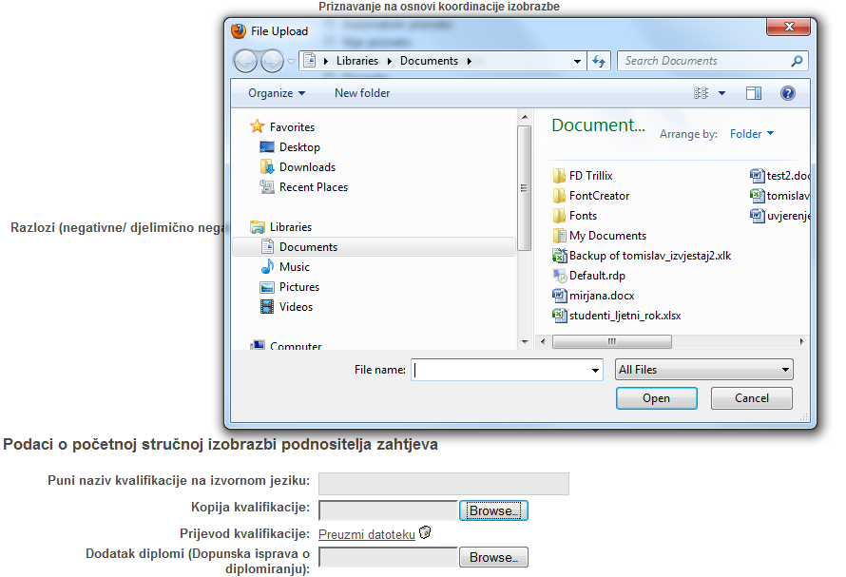

Slika 22. Promjene na zaslonu nakon učitavanja dokumenta

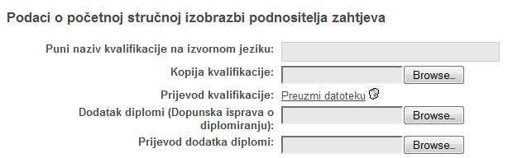

3.4.4. Uklanjanje dokumenta iz sustava
Za uklanjanje dokumenta s vašeg računala, potrebno je učiniti sljedeće:
- Odabrati ikonu koša za smeće koja se nalazi desno od Preuzmi dokument/Download file (kao što je prikazano na slici 22) – pojavit će se okvir s pitanjem da li želite ukloniti dokument.
- Odabirom DA/YES, dokument će biti izbrisan.

3.4.5. Zamjenjivanje postojećeg dokumenta novim
Za zamjenu postojećeg dokumenta drugim dokumentom, potrebno je učiniti sljedeće:
1. Ukloniti postojeći dokument.
2. Učitati novi dokument.

3.4.6. Unošenje podataka o podnositelju zahtjeva
Ovaj dio dosjea sadrži osobne podatke o podnositelju zahtjeva.
Potrebno je popuniti sva navedena polja (kao što je prikazano na slici 23).

Slika 23. Popunjavanje dosjea: podaci o podnositelju zahtjeva
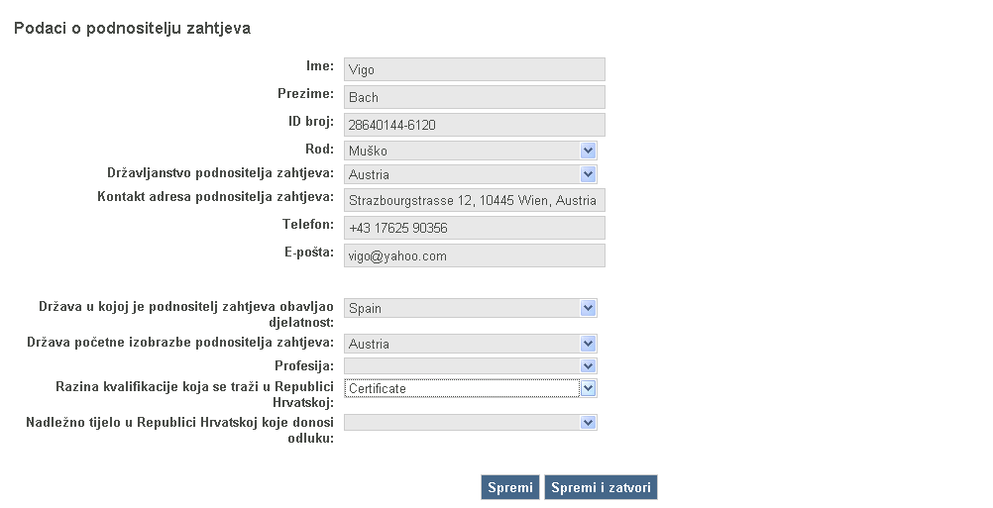

Napomene:
Ukoliko je podnositelj zahtjeva stekao izobrazbu u državi različitoj od one u kojoj je obavljao djelatnost, baza omogućuje upis obje informacije
Reguliranu profesiju treba izabrati na najužoj mogućoj razini, to jest ukoliko je primjenjivo na razini specijalizacije.
(Npr. Za doktora medicine koji je kirurg i čija je najuža specijalizacija neurokirurg, odaberite „neurokirurg“ u padajućem izborniku polja profesije. Sustav će automatski „prepoznati“ da neurokirurg pripada grupi profesija doktora medicine i profesiji kirurga).
Polja „Razina kvalifikacije koja se traži u Republici Hrvatskoj“ i „Razina kvalifikacije u državi u kojoj je podnositelj zahtjeva obavljao djelatnost“ u dijelu dosjea zahtjeva Podaci o početnoj stručnoj izobrazbi podnositelja zahtjeva su uvedeni s namjerom da se potpomogne primjena općeg sustava za priznavanje. Ove kategorije nisu primjenjive na sustav priznavanje na osnovi koordinacije izobrazbe. Iz tog razloga, ako određena profesija pripada sustavu priznavanja na osnovi koordinacije izobrazbe, za navedena dva polja odaberite „nije primjenjivo“.

3.4.7. Unos podataka o odluci o priznavanju
Prije nego što se donese odluka o priznavanju, polje „Odluka još nije donesena“ ostaje označeno.
Kada se donese odluka, potrebno je učiniti sljedeće:
- Učitati pisanu odluku u sustav (vidi poglavlje 3.4.3).
- Označiti vrstu odluke unutar odgovarajućeg sustava za priznavanje.

Napomena! Sustav neće dopustiti spremanje dosjea zahtjeva:
  - ako je pisana odluka učitana, ali nije označena vrsta odluke unutar odgovarajućeg sustava za priznavanje ili
  - ako je označena vrsta odluke unutar odgovarajućeg sustava za priznavanje, ali pisana odluka nije učitana u sustav.

Slika 24. Unos odluke o priznavanju
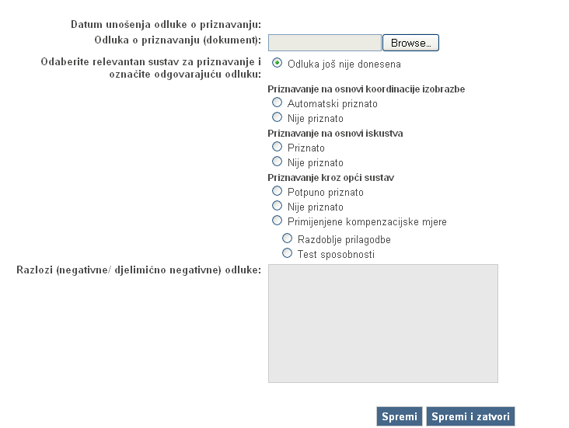

Napomene:
  - nakon što je odluka unesena i učitana pisana odluka, sustav će zaključati dio dosjea zahtjeva koji se odnosi na odluku (vidi poglavlje 3.2.5). Tada se podaci u ovom dijelu dosjea više ne mogu mijenjati. Ako je ipak potrebno izmijeniti dio koji se odnosi na odluku nakon što je zaključan, sistemski administrator ga može otključati.
  - u slučajevima negativnih ili djelomično negativnih odluka o priznavanju pojavljuje se polje „Razlozi negativne/djelomično negativne odluke“ u koje nadležno tijelo treba upisati razlog donošenja negativne odluke (kao što je prokazano na slici 24).
  - ako se primjenjuju kompenzacijske mjere unutar općeg sustava priznavanja, nadležno tijelo treba izabrati vrstu kompenzacijske mjere –razdoblje prilagodbe ili test sposobnosti.
  - ako se unutar općeg sustava priznavanja primjenjuje razdoblje prilagodbe, kad se označi polje „razdoblje prilagodbe“ pojavljuju se dva nova polja u koja je potrebno unijeti podatke o trajanju razdoblja prilagodbe te, kada je završeno razdoblje prilagodbe, označiti datum završetka razdoblja prilagodbe.

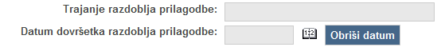

3.4.8. Unošenje podataka o stručnoj izobrazbi podnositelja zahtjeva
Ovaj dio dosjea sadrži podatke o stručnoj izobrazbi podnositelja zahtjeva.
Potrebno je popuniti sva navedena polja o stručnoj izobrazbi podnositelja zahtjeva (kao što je prikazano na slici 25).
(U poglavlju 3.4.3. opisan je način učitavanja dokumenata u sustav Baze podataka)

Slika 25. Unošenje podataka o početnoj stručnoj izobrazbi podnositelja zahtjeva
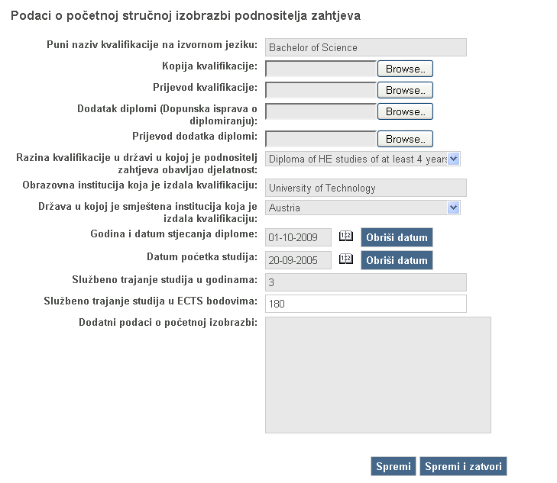
Napomene:
- dodatni podaci o početnoj izobrazbi mogu biti bilo koji podaci koje nadležno tijelo smatra važnim
- u vezi s razinom kvalifikacije u državi u kojoj je podnositelj zahtjeva obavljao djelatnost pogledajte napomenu 4 u poglavlju 2.4.5.

3.4.9. Unošenje podataka o dodatnoj stručnoj izobrazbi podnositelja zahtjeva
Ovaj se dio dosjea zahtjeva treba popuniti samo u onim slučajevima kada je dodatna stručna izobrazba, uz osnovne stručne kvalifikacije, nužna za dobivanje dozvole za obavljanje određene profesije.
Podaci koji se traže o dodatnoj stručnoj izobrazbi su prikazani na slici 26.

Slika 26. Popunjavanje dosjea: podaci o dodatnoj stručnoj izobrazbi
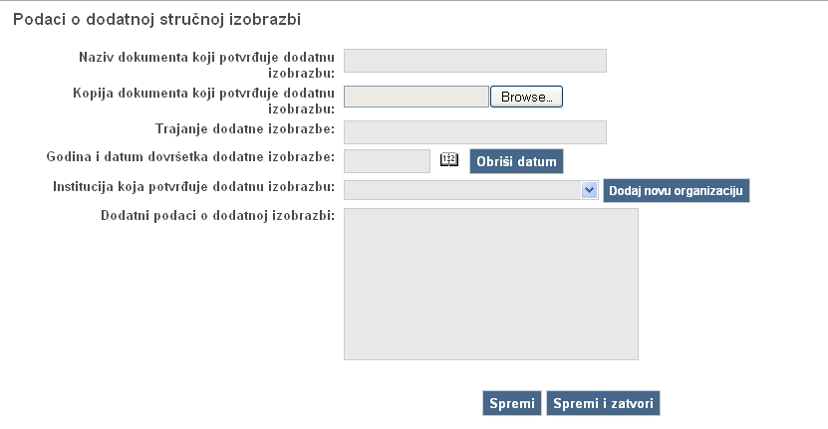

Moguće je sljedeće:
- Upisati naziv dokumenta koji potvrđuje dodatnu izobrazbu.
- Učitati kopiju navedenog dokumenta.
- Naznačiti trajanje dodatne izobrazbe.
- Naznačiti datum kada je podnositelj zahtjeva završio dodatnu izobrazbu.
- Naznačiti instituciju koja je potvrdila završetak dodatne izobrazbe – ako se institucija ne nalazi na popisu institucija, odaberite Dodaj novu instituciju/Add new organization – otvorit će se prozor za unos institucije (potrebno je unijeti podatke o instituciji kao što je opisano u poglavlju 2.2.2).
- Upisati bilo koje dodatne podatke koje nadležno tijelo smatra korisnim.

3.4.10. Unošenje podataka o pravu podnositelja zahtjeva na obavljanje regulirane profesije u državi porijekla
Za unos podataka o pravu podnositelja zahtjeva na obavljanje regulirane profesije u državi porijekla, potrebno je učiniti sljedeće:
1. Upisati naziv dokumenta koji se potvrđuje pravo na obavljanje regulirane profesije u državi porijekla.
2. Učitati kopiju odgovarajućeg dokumenta u elektroničkom obliku.
3. Odabrati nadležnu inozemnu instituciju koja je podnositelju zahtjeva izdala dozvolu za obavljanje regulirane profesije – ako se institucija ne nalazi na popisu institucija, odaberite Dodaj novu instituciju/Add new organization – otvorit će se prozor za unos institucije (potrebno je unijeti podatke o instituciji kao što je opisano u poglavlju 2.2.2).
4. Unijeti datum izdavanja dozvole podnositelju zahtjeva za obavljanje regulirane profesije i datum isteka valjanosti dozvole.

Slika 27. Unošenje podataka o pravu podnositelja zahtjeva na obavljanje profesije u državi porijekla

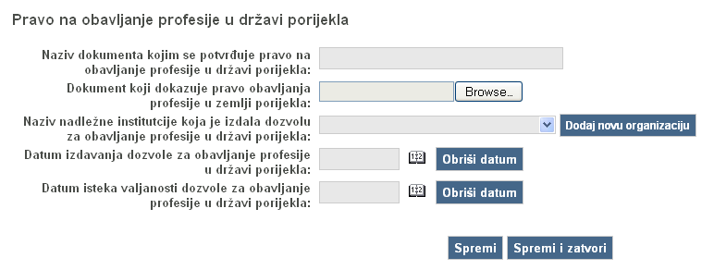

Napomena!
Često je dozvola za obavljanje regulirane profesije vremenski neograničena, odnosno ne mora postojati datum isteka valjanosti dozvole. U tom slučaju, ostavite polje „Datum isteka valjanosti dozvole za obavljanje profesije u državi porijekla“ praznim – sustav Baze podataka će prepoznati valjanost dozvole kao neograničenu.

Bivši sektorski sustav – u ovom slučaju, organizacija baze podataka u dijelu Direktiva EU omogućava jednostavno referiranje na više odjeljaka Direktive 2005/36/EZ, što je posebno korisno u slučajevima kada se priznavanje temelji na usklađivanju minimalnih uvjeta izobrazbe.
Osim podataka iz dijela Baza podataka reguliranih profesija, koji su javno dostupni na internetskim stranicama http://db.azvo.hr svim korisnici.
Administratorska razina pristupa je u nadležnosti Agencije za znanost i visoko obrazovanje.
Prikazana kao što je mogu vidjeti korisnici Nacionalnog ENIC/NARIC ureda. Korisnici nadležnih tijela ne mogu vidjeti polja Sadržaj stranice/Site content i Direktiva EU/EU Directive.
Skraćeni nazivi se koriste kao pogodnost stručnjacima koji održavaju bazu podataka, jer puni nazivi mogu biti dugi i stoga nisu praktični za upotrebu. Napomena! Kratki nazivi propisa nisu prikazani na internetskim stranicama – javnom dijelu baze podataka.
Kratki nazivi se koriste kao pogodnost stručnjacima koji održavaju bazu podataka jer puni nazivi mogu biti dugi i stoga nisu praktični za upotrebu. Kratki nazivi odjeljaka Direktive EU nisu prikazani na internetskim stranicama – javnom dijelu baze podataka. .
Potrebno je određeno vrijeme da prijevodi pravnih propisa ili Direktiva dobiju "službeni" status. U ovim slučajevima čak je i neslužbeni prijevod veoma koristan za potrebe hrvatskih građana ili službenika. Kako se ne bi pomiješali službeni i neslužbeni tekstovi, predviđena je mogućnost odvojenog unosa za neslužbene prijevode.
Odjeljke Direktive EU, propise ili institucije je potrebno „priložiti“ grupi reguliranih profesija u slučajevima kada se odnose na cijelu grupu reguliranih profesija, odnosno na sve regulirane profesije i specijalizacije unutar te grupe reguliranih profesija.
Odjeljke Direktive EU, propise ili institucije potrebno je „priložiti“ reguliranoj profesiji u slučajevima kada nisu isti za cijelu grupu reguliranih profesija i istovremeno se ne odnose na svaku specijalizaciju.
Odjeljke Direktive EU, propise ili institucije potrebno je „priložiti“ specijalizaciji u slučajevima kada se odnose isključivo na određenu specijalizaciju.
Kod „prilaganja“ odjeljka Direktive EU, propisa ili institucije grupi reguliranih profesija, treba biti siguran da se određeni odjeljak Direktive EU, propis, odnosno institucija, odnosi na sve regulirane profesije i sve specijalizacije unutar te grupe reguliranih profesija.
Odjeljke Direktive EU, propise ili institucije potrebno je „priložiti“ na razini regulirane profesije u slučajevima kada se odnose na sve specijalizacije unutar određene regulirane profesije, ali se ne odnose na sve regulirane profesije unutar iste grupe reguliranih profesija.
Odjeljke Direktive EU, propise ili institucije potrebno je „priložiti“ na razini specijalizacije u slučajevima kada se odnose na jednu ili više specijalizacija, ali se ne odnose na sve specijalizacije unutar određene regulirane profesije.
Iako postoji mogućnost učitavanja prijevoda dokumenata, prema međunarodnim preporukama prijevodu nije obavezno tražiti prijevode.

